Текстовый редактор (назначение и основные функции)

Появление компьютеров коренным образом изменило технологию письма, издательского дела. Стремление упростить работу с разнообразными текстами привело к созданию прикладного программного обеспечения, ориентированного на эти задачи – текстовых редакторов (текстовых процессоров).
Н а з н а ч е н и е всех текстовых редакторов – сделать более удобной, менее трудоемкой, чем при использовании обычных пишущих машинок, работу с текстовой информацией. Поэтому текстовые редакторы как инструмент нашли широкое применение в делопроизводстве, редакционно-издательской деятельности, электронной почте, а при наличии домашнего компьютера и в быту.
Основные ф у н к ц и и текстовых редакторов – обеспечение ввода текстов в компьютер (в оперативную память – ОЗУ), их редактирования, сохранения во внешней памяти (ВЗУ) и печати на бумагу. Программы этого класса позволяют автоматизировать работу с текстами. Можно сказать, что текстовый редактор – это программа-инструмент, специализированный исполнитель.
Рассмотрим систему, складывающуюся при работе на компьютере с текстовым редактором (рис. 6).
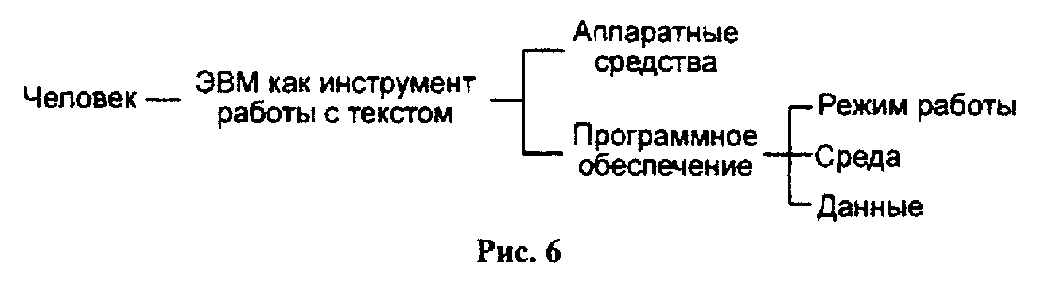
Аппаратные средства, которые необходимы для использования компьютера как инструмента для работы с текстом, – ОЗУ, клавиатура, дисплей, ВЗУ, принтер. В ОЗУ находится сама программа текстового редактора и обрабатываемый текст. Текст первоначально набирается на клавиатуре символ за символом и попадает во время его редактирования в ОЗУ. Для контроля за правильностью ввода и редактирования используется экран дисплея. ВЗУ незаменимы для сохранения текста после выключения компьютера и считывания в ОЗУ для очередного редактирования или печати на бумагу с помощью принтера.
Программное обеспечение – это собственно программа текстового редактора и драйверы устройств, необходимых при работе с текстом.
Можно выделить следующие режимы работы с текстом в текстовом редакторе: набор текста, форматирование (в том числе задание шрифтов), редактирование, проверка орфографии, печать текста на бумаге.
Обычно при работе с системами обработки текстов экран служит как бы окном, через которое человек глядит на текст. Рабочее поле экрана и интерфейс (то есть те средства, с помощью которых пользователь может общаться с текстовым редактором и управлять им) образуют рабочую среду. Специальный значок (курсор) показывает место в тексте, в котором можно вставлять или изменять символы. При редактировании символ – это минимальный элемент текста, подлежащий обработке. Кроме основной памяти, доступен так называемый буфер ("карман") для хранения копируемых фрагментов. Имеется словарь, развитая система меню и подсказок.
Данные – это, конечно, тот текст, который является исходной информацией для ввода в оперативную память и последующей обработки.

ВОПРОСЫ ДЛЯ САМОКОНТРОЛЯ
1. Каковы назначение и функциональные возможности текстовых редакторов?
2. Что составляет минимальный набор типовых операций текстового редактора?
3. Для каких целей производится выделение фрагментов текста?
4. Текстовый редактор – это:
а) программный продукт, обеспечивающий централизованное управление данными;
б) пакет программ, управляющих ресурсами ЭВМ и процессами, использующими эти ресурсы при вычислениях;
в) программный продукт, предназначенный для создания документа или внесения изменений в имеющийся документ;
г) пакет программ, модернизирующий как программный, так и пользовательский интерфейсы операционной системы.
5. При работе с блоками (фрагментами) информации с помощью текстового редактора пользователь имеет возможность:
а) копировать, перемещать и уничтожать блоки;
б) копировать и сортировать блоки;
в) уничтожать и копировать блоки;
г) восстанавливать, перемещать и уничтожать блоки.
6. Отметка на экране дисплея, указывающая на позицию, в которой отобразится введенный с клавиатуры символ, называется:
а) курсор;
б) адрес;
в) курсив;
г) табуляция.

